1. Можно ли на промежуточных этапах установить невидимость многоугольника?

На промежуточных этапах возможно установить невидимость многоугольника. Если на каком-то этапе результирующий многоугольник оказывается пустым, то это означает – относительно текущего ребра отсекателя многоугольник невидим. (все вершины многоугольника оказались невидимы). Поэтому можно сделать вывод, что данный многоугольник невидим относительно отсекателя.

1. Какой недостаток имеет алгоритм, когда он возникает?

Алгоритм имеет недостаток в виде появления “ложных” рёбер.

Ложное ребро – ребро, которого быть не должно. Они появляются, когда в результате отсечения получается несколько многоугольников. Ложное ребро соединяет эти многоугольники.

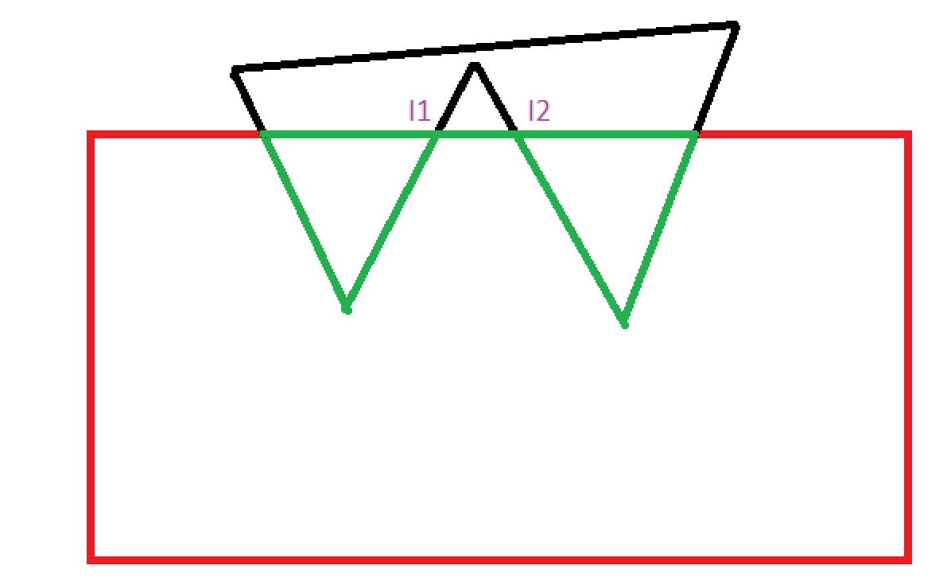

I1I2 – ложное ребро.

При работе с массивом вершин, и последовательным обходом, ложным будет ребро, которое обходится два раза.

1. Для данных, приведенных на рис. в файле, покажите результат и объясните его.

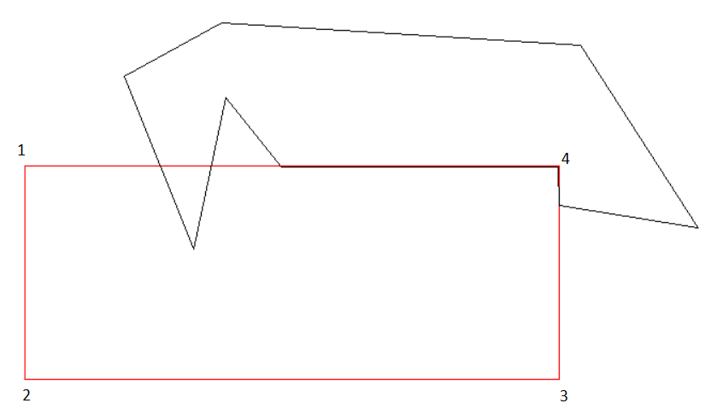

Результат после отсечения ребром 12.



Результат после отсечения ребром 23



Результат после отсечения ребром 34

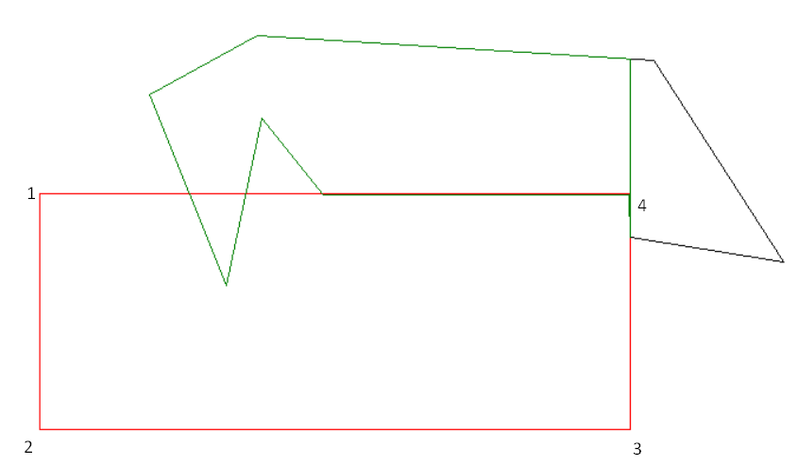

Результат после отсечения ребром 41

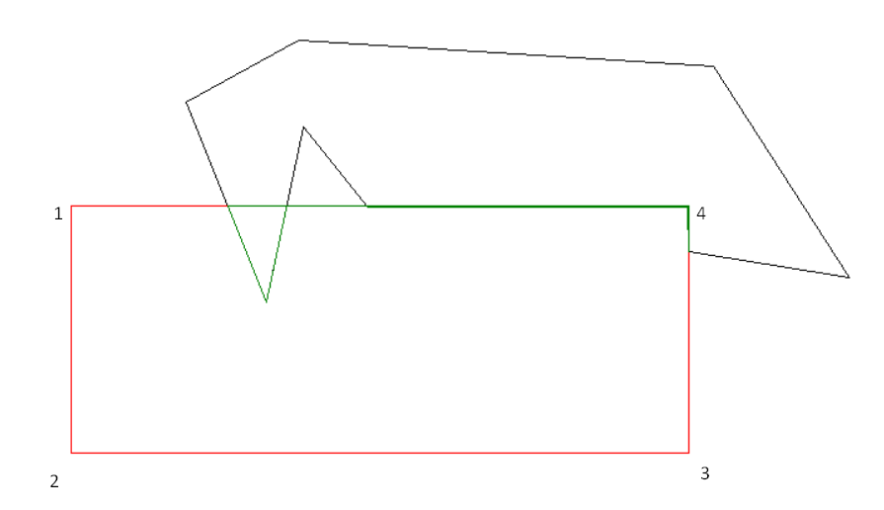

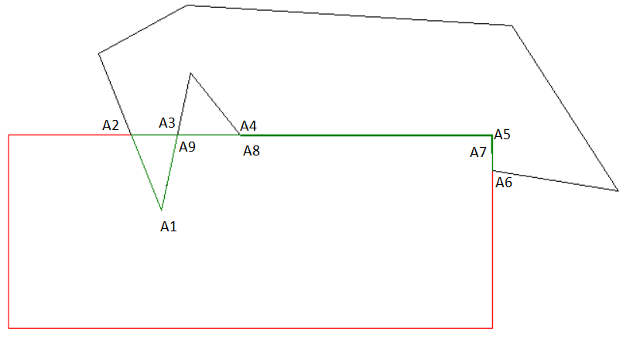

Ложное ребро A3A4 обходится два раза.

Оно возникло потому, что исходный многоугольник при отсечении разбивается на два многоугольника: A1A2A3 и A4A5A6A7A8. Ложное ребро соединяет эти два многоугольника.

1. Пересечение каких геом. объектов вы ищете?

$$\vec{P}\left(t\right)={\vec{P}}_{1}+\left({\vec{P}}_{2}-{\vec{P}}_{1}\right)t, 0≤t≤1-ребро отсекаемого многоугольника \left(отрезок\right)$$

$$\vec{Q}\left(s\right)={\vec{Q}}_{1}+\left({\vec{Q}}_{2}-{\vec{Q}}_{1}\right)s, s∈R, -ребро отсекателя$$

(прямая, ограничения на s не накладываются)

$$\vec{P}\left(t\right)=\vec{Q}\left(s\right)-поиск точки пересечения геометрических объектов.$$

1. Как решается задача, если многоугольники не пересекаются?

Если многоугольники не пересекаются, то на каком-то этапе отсечения получиться многоугольник, невидимый относительно текущего ребра отсекателя. Поэтому результирующий многоугольник окажется пустым, из чего можно сделать вывод о невидимости отсекаемого многоугольника.

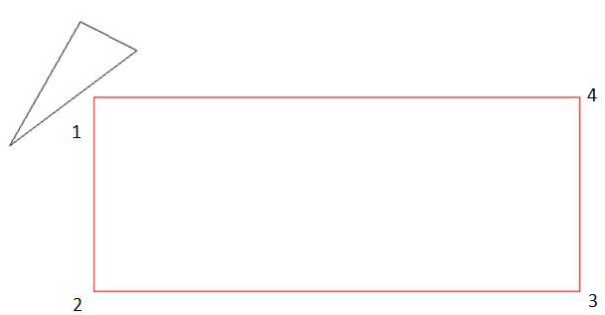

Результат после отсечения ребром 12.

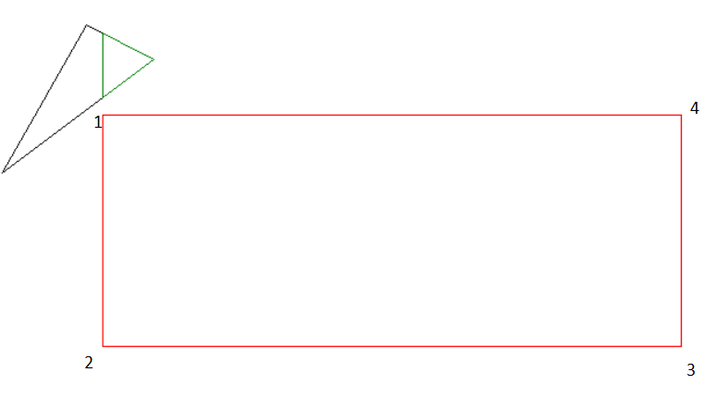

Результат после отсечения ребром 23.



Результат после отсечения ребром 34.



Результат после отсечения ребром 41.



(на этом этапе многоугольник был распознан как невидимый)

1. Как определяли видимость точек?

Я определял видимость точек с помощью скалярного произведения вектора внутренней нормали на вектор, соединяющий ребро отсекателя с исследуемой точкой. Если $\vec{W_{i}}={\vec{P}}_{i}-{\vec{f}}_{i}-вектор, соединяющий$ $$iое ребро отсекателя с точкой P_{i}.$$

$$\left(\vec{W_{i}},{\vec{N}}_{i}\right)=\left\{\begin{aligned}<0,точка невидима \\ ≥0, точка видима\end{aligned}\right.$$